GUÍA DE APRENDIZAJE

NOMBRE |  | PUNTAJE TOTAL
CURSO | 3º MEDIO HUMANISTA | PUNTAJE OBTENIDO
FECHA |  | NOTA
PROFESOR(A) | Felipe A. Rodríguez C. | NOTA

OBJETIVOS | Leer, analizar y evaluar la sinopsis de una obra cinematográfica
Instrucciones Generales
- Redacta tu respuesta en el cuadro sugerido.
- Utiliza una fuente legible y de tamaño 12.

ACTIVIDADES

- A partir de tus conocimientos previos, responde lo siguiente:

- ¿Qué tienen en común las distintas sinopsis de películas que conocen?

- ¿Qué tipo de información presentan las sinopsis?

- Lee el siguiente texto y luego responde las preguntas asociadas:

TEXTO 1

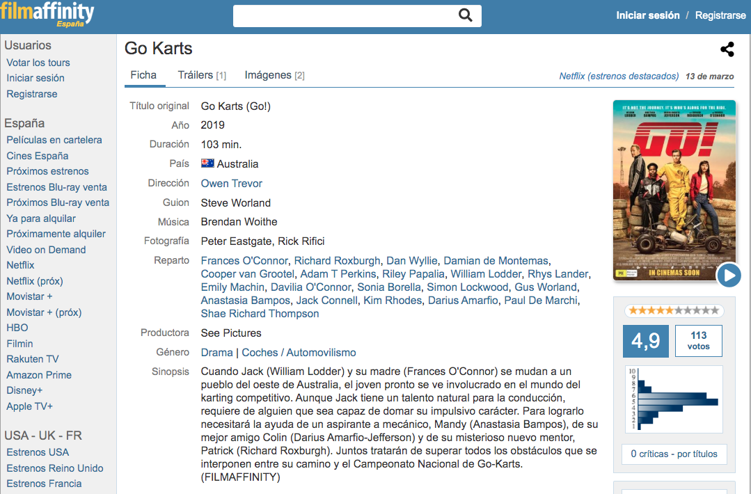

DESPUÉS DE LEER…

- ¿Cómo está organizada la información?

- Después de leer la Sinopsis, escribe la idea principal (información más importante) del texto:

- ¿Cuál es una de las caracteristicas del protagonista?

- “Juntos tratarán de superar todos los obstáculos que se interponen entre su camino y el Campeonato Nacional de Go-Karts.” Infiere qué obstáculos puede tener el protagonista para lograr su objetivo.

- Evalúa: Al leer la sinopsis, ¿hace llamativa a la obra cinematográfica? ¿La verías?

